# Document modèle référentiel PDF

Table des matières

Document modèle référentiel PDF 1

Image 3

Image porteuse d’information 3

Image description détaillée 3

Image de décoration 4

Légende d’image 5

Texte en image 5

Couleur 5

Information donnée uniquement par la couleur 5

Contraste des textes 6

Contraste des éléments graphiques 6

Tableau 8

Tableau de donnée 8

Tableau de présentation 8

Tableau de donnée complexe 8

Liens 8

Lien texte 8

Lien avec une infobulle 8

Lien image 8

Lien construit avec une forme complexe 8

Liens identiques 9

Structuration de l’information 10

Titrage 10

Listes 10

Effet de présentation 10

Présentation 11

Ordre de restitution 11

Indication donnée uniquement par la forme, la taille ou la position 11

Liens dans des environnement de texte 11

Consultation 12

Formes complexes 12

Contenu cryptique 12

Contenu en mouvement 12

Annexe 14

Description image 1 14

Description détaillée, graphique en camembert 14

Version alternative en texte réel 14

Ventes par secteur, version alternative 14

Référence 1 14

Référence 2 14

Organisation des services des ventes, achats et stock, description détaillée 15

## Image

### Image porteuse d’information

#### Image avec une alternative

Evolution en matière d'accessibilité du web selon les utilisateurs de lecteurs d'écran
- 42,9% pensent que l'accessibilité n'a pas évolué
- 26,4 % pensent que l'accessibilité a progressé
- 22,9% pensent que l'accessibilité à régressé

#### Image avec un lien adjacent

Evolution en matière d'accessibilité du web selon les utilisateurs de lecteurs d'écran
- 42,9% pensent que l'accessibilité n'a pas évolué
- 26,4 % pensent que l'accessibilité a progressé
- 22,9% pensent que l'accessibilité à régressé

Description de l’image

### Image description détaillée

#### Description détaillée adjacente

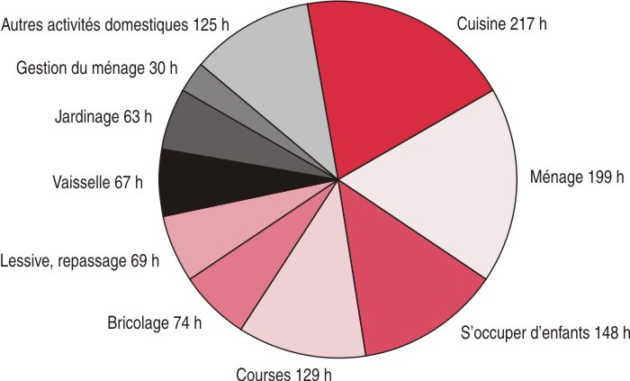

Description détaillée  
Répartition du temps de travail domestique annuel moyen par activité (Insee)

* Cuisine : 217 h
* Ménage : 199 h
* S’occuper d’enfants : 148 h
* Courses : 129 h
* Autres activités domestiques : 125h
* Bricolage : 74h
* Lessive, repassage : 69 h
* Vaisselle : 67 h
* Jardinage : 63h
* Gestion du ménage : 30 h

##### Lien adjacent vers la description détaillée



Description détaillée de l’image

### Image de décoration

#### Image déclarée « décorative » (Office)

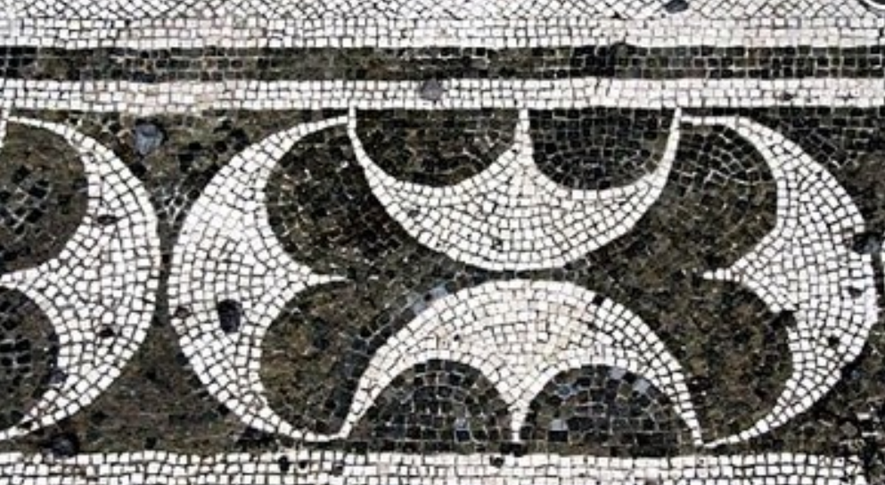

#### Image sans alternative



### Légende d’image



Figure : exemple d'une mosaique sur le site de pompéi

### Texte en image



Version alternative en texte réel

## Couleur

### Information donnée uniquement par la couleur

#### Mots ou ensemble de mots

Liste des documents à fournir

* Carte d’identité (obligatoire)
* RIB (obligatoire)
* Dernier diplôme obtenu
* Livret de famille

#### Indication textuelle

Liste des documents à fournir (les documents en rouge sont obligatoires)

* Carte d’identité



* RIB



* Dernier diplôme obtenu
* Livret de famille

#### Information donnée par la couleur dans une image

Conformité RGAA 4 :
Niveau A, Conforme 82%, non conforme 18 %
Niveau AA : Conforme 82%, non conforme 18%

### Contraste des textes

Texte en taille par défaut : Lorem ipsum dolor sit amet, consectetur adipiscing elit.

Texte en taille normale (inférieur à 150%) : Lorem ipsum dolor sit amet, consectetur adipiscing elit.

Texte en taille normale en gras (inférieur à 120% en gras) : Lorem ipsum dolor sit amet, **consectetur adipiscing elit**.

Texte en taille agrandie (Supérieur ou égal à 150%) : Lorem ipsum dolor sit amet, consectetur adipiscing elit.

Texte en taille agrandie en gras (Supérieur ou égal à 120% en gras) : Lorem ipsum dolor sit amet, **consectetur adipiscing elit**.

### Contraste des éléments graphiques

#### Contrastes des couleurs porteuses d’information entre-elles.

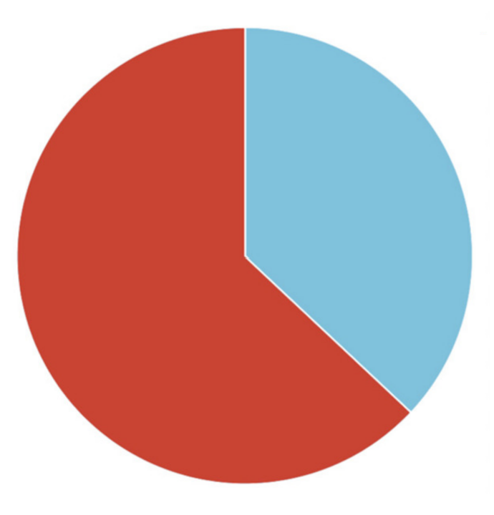

#### Contraste des couleurs de chaque état d’un même élément graphique

Vote pour le film « la grande aventure » :

## Tableau

### Tableau de donnée

|  |  |  |
| --- | --- | --- |
| Tableau en-tête 1 | Tableau en-tête 2 | Tableau en-tête 3 |
| Cellule donnée 1 | Cellule donnée 2 | Cellule donnée 3 |
| Cellule donnée 1 | Cellule donnée 2 | Cellule donnée 3 |

### Tableau de présentation

|  |  |
| --- | --- |
| Un contenu 1 | Un contenu 2 |
| Un contenu 3 | Un contenu 4 |

### Tableau de donnée complexe

#### Ventes par secteur

|  |  |  |  |  |  |
| --- | --- | --- | --- | --- | --- |
|  | **Région Ouest** | | | **Région Est** | |
| **Secteur 1** | **Secteur 2** | | **Secteur 1** | **Secteur 2** |
| **Secteur 2.a** | **Secteur 2.b** |
| **Référence 1** | 1 500 | 950 | 850 | 2 600 | 3 200 |
| **Référence 2** | 1 480 | 875 | 776 | 2 250 | 1 780 |

Version alternative

## Liens

### Lien texte

Consulter le site <http://www.sample.com>

### Lien avec une infobulle

Vous pouvez nous contacter sur le site, [http://www.sample.com](http://www.sample.com/)

### Lien image

Lorem ipsum dolor sit amet : www.sample.com


### Lien construit avec une forme complexe

Pour consulter le site cliquer sur la forme :

### Liens identiques

Pour nous contacter vous pouvez consulter [cette page](http://www.sample.com/contact1.htm) ou [cette page](http://www.sample.com/contact2.htm).

## Structuration de l’information

### Titrage

Le titre précédent utilise un style de titre de niveau 3

Exemple de titre non structuré

Le passage de texte précédent utilise un style de caractère et ne peut donc pas être considéré comme un titre.

### Listes

#### Liste non ordonnée

* Item de liste non ordonnée
* Item de liste non ordonnée
* Item de liste non ordonnée
* Item de liste non ordonnée
* Item de liste non ordonnée

#### Liste ordonnée

1. Item de liste ordonnée
2. Item de liste ordonnée
3. Item de liste ordonnée
4. Item de liste ordonnée
5. Item de liste ordonnée

### Effet de présentation

#### Exemple d’utilisation inappropriée de format ou de style pour créer des effets de présentation.

##### Utilisation d’un style de titre pour mettre en forme un paragraphe

#### Lorsque ces formats ou ces styles sont utilisés pour créer des effets de présentation la restitution va en être profondément impactée. Par exemple utiliser un style de titre pour mettre en forme un paragraphe ou des paragraphes successifs pour créer un effet de marge.

Le bloc de texte précédent ne peut pas être un titre, il s’agit d’un paragraphe.

#### Utilisation de paragraphes pour créer des effets de marges

Lorsque ces formats ou ces styles sont utilisés pour créer des effets de présentation la   
restitution va en être profondément impactée. Par exemple utiliser un style de titre pour   
mettre en forme un paragraphe ou des paragraphes successifs pour créer un effet de marge.

La marge entre le titre précédent et le bloc de texte suivant est créé avec des paragraphes.

#### Utilisation de paragraphe successifs pour créer un effet de retrait sur l’ensemble du bloc de texte

Lorsque ces formats ou ces styles sont utilisés pour créer des effets de présentation la

restitution va en être profondément impactée. Par exemple utiliser un style de titre pour

mettre en forme un paragraphe ou des paragraphes successifs pour créer un effet de marge.

## Présentation

### Ordre de restitution

#### Utilisation de la tabulation pour créer un effet de colonage.

Monsieur Dupont Monsieur Durand

Tel : 01 02 03 04 05 Tel : 02 03 04 05 06  
mail : [jean.dupont@sample.com](mailto:jean.dupont@sample.com) Mail : [jean.durand@sample.com](mailto:jean.durand@sample.com)

Le bloc de texte précédent illustre l’utilisation inappropriée de tabulation pour créer un effet de colonage.

#### Utilisation d’une zone de texte qui ne présentant pas dans un ordre cohérent

L’ensemble de ces documents sont utiles à l’étude attentive de votre dossier. Veuillez porter une attention plus particulière sur les documents indiqués comme étant obligatoires. Dans le cas où vous ne seriez pas capable de les fournir votre dossier ne pourra pas être examiné.

Documents à fournir

* Livret de famille (obligatoire)
* Carte d’identité (obligatoire)
* Justificatif de domicile
* Lettre de présentation de votre parcours

### Indication donnée uniquement par la forme, la taille ou la position

#### Indication donnée uniquement par un type ou un style de caractère

* Les documents en grande taille sont obligatoires.
* Les documents en gras doivent être fournis s’ils sont en votre possession.
* Les documents en italique sont optionnels

##### Documents à fournir

* Livret de famille
* Carte d’identité
* **Justificatif de domicile**
* *Lettre de présentation de votre parcours*

#### Indication donnée par la présence d’un caractère spécial

* Les ingrédients suivis de **✓** sont obligatoires
* Les ingrédients suivis de **🕱**,peuvent présenter des risques allergiques
* Les ingrédients suivis de **🌢** sont optionnels

##### Liste des ingrédients

* 400 grammes de farine type 65 **✓**
* 248 grammes d’eau **✓**
* Une pincée de sel **✓**
* 30 grammes de graines de lin **🌢**
* 30 grammes de cacahuètes pilées **🌢 🕱**.

### Liens dans des environnement de texte

[Les Règles pour l’accessibilité des contenus Web (WCAG) 2.1](https://www.w3.org/Translations/WCAG21-fr/#background-on-wcag-2) définissent la façon de rendre les contenus Web plus accessibles aux personnes en situation de handicap"

## Consultation

### Formes complexes

#### Forme complexe de décoration

Important ! : ce type de forme complexe ne peut pas être restitué correctement et doit être marquée comme « décoratif » si votre logiciel d’édition bureautique le permet.

#### Forme complexe porteuses d’information

##### Les quatre directions de l’établissement

Direction générale

Direction commerciale

Direction administrative

Direction opérationnelle

#### Forme complexe porteuse d’information accompagnée d’une légende et d’une description détaillée

##### Organisation des services des ventes, achats et stock

Figure : organisation des services. Description détaillée

Services des ventes

Ventes à l’export

Ventes sur le territoire  
national l’export

Services des achats

Achats de matières premières

Achats de fournitures

Services des stocks

Stock de réserve

Stock circulant

### Contenu cryptique

Le langage SMS est un sociolecte écrit qui modifie les caractéristiques orthographiques, voire grammaticales, d'une langue afin de réduire sa longueur, dans le but de ne pas dépasser le nombre de caractères autorisé par les messages SMS (Short Message Service), ou dans le but d'accélérer la saisie de l'énoncé sur le clavier numérique d'un téléphone.

Par exemple : « Srx ?, il t’a offert un livre de cuisine en kdo c n’imp » signifie « Sérieux ? il t’a offert un livre de cuisine en cadeau, c’est n’importe quoi »

### Contenu en mouvement



La terre fait un tour sur elle-même en 24h.

# Annexe

## Description image 1

Evolution en matière d'accessibilité du web selon les utilisateurs de lecteurs d'écran

* 42,9% pensent que l'accessibilité n'a pas évolué
* 26,4 % pensent que l'accessibilité a progressé
* 22,9% pensent que l'accessibilité à régressé

## Description détaillée, graphique en camembert

Répartition du temps de travail domestique annuel moyen par activité (Insee)

* Cuisine : 217 h
* Ménage : 199 h
* S’occuper d’enfants : 148 h
* Courses : 129 h
* Autres activités domestiques : 125h
* Bricolage : 74h
* Lessive, repassage : 69 h
* Vaisselle : 67 h
* Jardinage : 63h

Gestion du ménage : 30 h

## Version alternative en texte réel

Pour toutes vos demandes urgentes merci d'appeler au : 0639980864

## Ventes par secteur, version alternative

### Référence 1

* Région Ouest :
  + Secteur 1 : 1 500
  + Secteur 2 :
    - Secteur 2.a : 950
    - Secteur 2.b : 850
* Région Est
  + Secteur 1 : 2 600
  + Secteur 2 : 3 200

### Référence 2

* Région Ouest :
  + Secteur 1 : 1 480
  + Secteur 2 :
    - Secteur 2.a : 875
    - Secteur 2.b : 776
* Région Est
  + Secteur 1 : 2 250
  + Secteur 2 : 1 780

## Organisation des services des ventes, achats et stock, description détaillée

* Services des ventes
  + Vente à l’export
  + Vente sur le territoire national
* Services des achats
  + Achats de matières premières
  + Achats de fournitures
* Service des stocks
  + Stocks de réserve
  + Stocks circulants